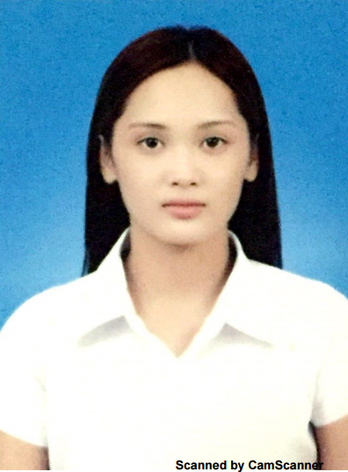

**นางสาว วิริยา สังข์สนิท**

ที่อยู่ 205 หมู่ 7 ต.หนองบุนนาค อ.หนองบุญมาก จ.นครราชสีมา รหัสไปรษณี 30410

E-mail ; [wiriya22128@hotmail.com](mailto:wiriya22128@hotmail.com)

****เบอร์โทร 097-1806691

**ข้อมูลส่วนตัว**

**วัน/เดือน/ปีเกิด** 25 มิถุนายน 2539 **อายุ** 20 ปี

**ศาสนา** พุทธ **สัญชติ** ไทย

** จุดมุ่งหมายในการทำงาน**

 ต้องการใช้ความรู้ด้านทางภาษาอังกฤษในการพัฒนาผู้เรียนให้มีความรู้ทักษะและพื้นฐานของภาษาอังกฤษ และต้องการให้ผู้เรียนสามารถนำความรู้ที่ได้ไปใช้ในชีวิตประจำวันและได้ประโยชน์สูงสุด

**ประวัติการศึกษา**

**ระดับมัธยมต้น** ; โรงเรียนอัสสัมชัญนครราชสีมา

**ปี 2556** ; นักเรียนแลกเปลี่ยนภาษาและวัฒนธรรมที่ประเทศอินเดีย 1 ปี

**ระดับมัธยมปลาย** ; โรงเรียนอัสสัมชัญนครราชสีมา (สายวิทย์-คณิต)

**ปี 2557** ; นักเรียนแลกเปลี่ยนที่ประเทศสิงคโปร์ 3 เดือน

**ปี 2558 ;** ตัวแทนเยาวชนไทยแข่งขัน Cross Word ที่ประเทศมาเลเซีย

**ปัจจุบัน ;** ศึกษาอยู่ที่มหาลัยธรรมศาสตร์ คณะสาธารณสุขศาสตร์ ชั้นปีที่ 1

**ประสบการณ์ด้านการสอน**

- สอนพื้นฐาน Grammar เด็กปฐม

- สอนวิชาทั่วไป การบ้าน เด็กปฐม อนุบาล

- สอนเด็กอนุบาล ดูแลเด็ก

- สอน Reading Speaking Writing เด็กปฐม

**ลักษณะนิสัย**

- เป็นคนใจเย็น

- มีความกระตือรือร้นต่อหน้าที่

- มีความรับผิดชอบ

- สามารถเข้ากับผู้คนได้ง่าย